# **List of Group 2:**

1. **Muhibah Fata Tika** - List All Payment Tokens & Create a Setup Token
2. **Athariq Rifki Yanda -** Create payment token for a given payment source
3. your name
4. **Setia Anzalna Ibrahim** - Creates a Setup Token from the given payment source
5. your name

# PERFORMANCE TEST REPORT DEMO TESTING ENDPOINT PAYMENT METHOD TOKENS

### **ENDPOINT LIST ALL PAYMENT TOKENS**

### **MATRIKS PERFORMANCE**

**Load user :**

* **Normal Load:** The average number of users who visit this website*(example 100 users)*
* **Heavy Load:** The maximum number of users who visited this website *(example 1000 users)*

**Response Time :**

| **Level** | **Response (seconds)** |
| --- | --- |
| Very Good | < 0.5 |
| Good | 0.5 - 1 |
| Acceptable | 1 - 3 |
| Low | > 3 |

### **SKENARIO 1 : Create a Setup Token to Get customer_id & Get List All Payment Based on customer_id**

* Url : [https://api-m.sandbox.paypal.com](https://api-m.sandbox.paypal.com/v3/vault/payment-tokens)

| **Path** | **Endpoint Needs** |
| --- | --- |
| /v3/vault/setup-tokens | customer_id |
| /v3/vault/payment-tokens |

**1.1 Test Plan Scenario - Load Testing**

**Tujuan:**

Mengukur sejauh mana aplikasi dapat menangani beban user yang tinggi selama periode waktu tertentu,load testing dapat memastikan bahwa sistem mereka mampu menangani beban kerja yang diharapkan, meminimalkan risiko masalah performa, dan memberikan pengalaman pengguna yang optimal.

**Langkah-langkah:**

Simulasikan load test dengan data-data sebagai berikut:

**BASE_URL :** [https://api-m.sandbox.paypal.com](https://api-m.sandbox.paypal.com/v3/vault/payment-tokens)

**PATH :**

* Path 1 : [POST] /v3/vault/setup-tokens
* Path 2 : [GET] /v3/vault/payment-tokens

**THREAD GROUP:**

* Number of Thread (User) : 1
* Ramp-Up Period (in seconds) : 1
* Loop Count : 10

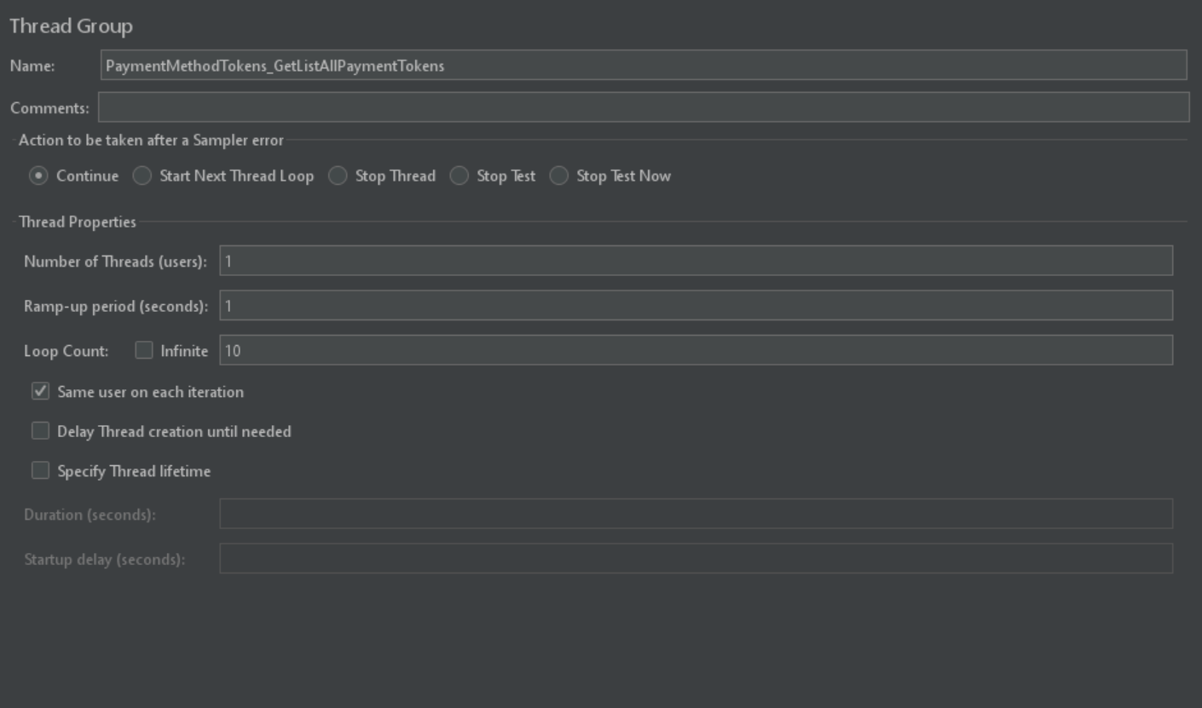

Deskripsi: Dalam skenario ini, satu thread (pengguna virtual) akan dibuat untuk melakukan pengujian. Thread ini akan mulai berjalan dengan periode pemanasan (ramp-up) selama 1 detik, yang berarti thread akan mulai setelah 1 detik. Setiap thread akan melakukan 10 loop dari aktivitas yang ditentukan, yang berarti setiap pengguna virtual akan mengulangi set tugas yang sama sebanyak 10 kali.

**THREAD SCHEDULES:**

* Start Threads Count: 10
* Initial Delay in Second: 0
* Startup Time in Second: 5
* Hold Load For in Second : 4
* Shutdown Time : 1

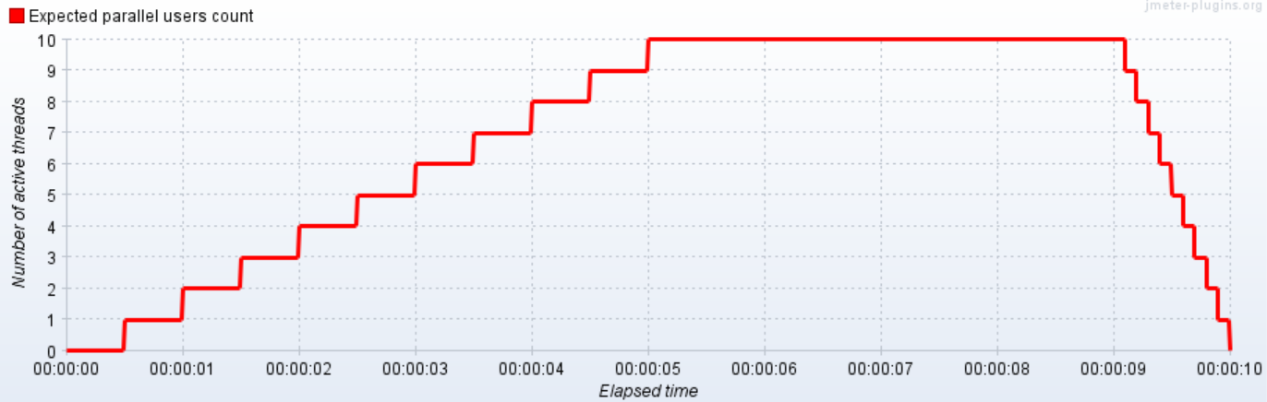

Deskripsi**:** Dalam skenario ini, pengujian akan dimulai dengan 10 thread (pengguna virtual). Tidak ada penundaan awal (Initial Delay in Seconds: 0), sehingga pengujian dimulai segera setelah dijalankan. Threads akan ditingkatkan (dijalankan) selama periode startup selama 5 detik. Setelah semua thread aktif, beban akan ditahan selama 4 detik, yang berarti semua thread akan terus berjalan dan melakukan aktivitas pengujian selama periode ini. Setelah itu, threads akan mulai menurun (dimatikan) selama periode shutdown selama 1 detik, mengurangi beban secara bertahap hingga semua thread selesai.

**Result :**

Result yang diperoleh setelah load testing dijalankan adalah sebagai berikut:

Total sample: 107

Average: 724.50 ms

Min : 345 ms

Max : 1237 ms

Throughput: 10.92/s

Network Received: 25.21/s

Network Sent: 6.17/s

Errror: 0

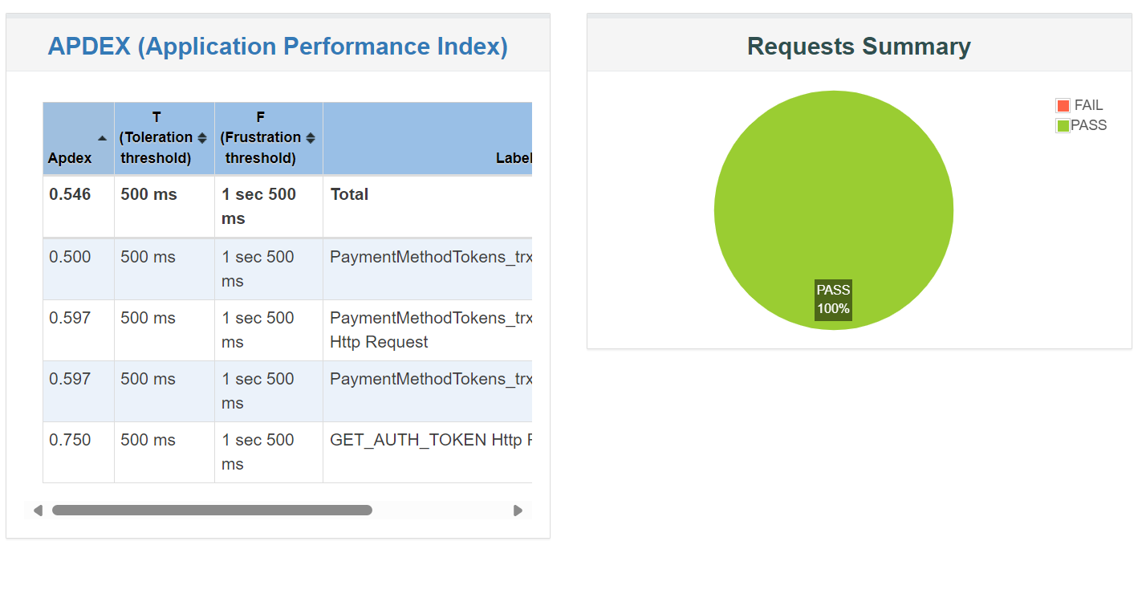

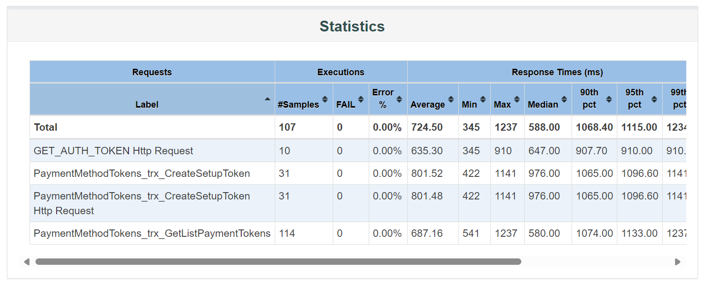

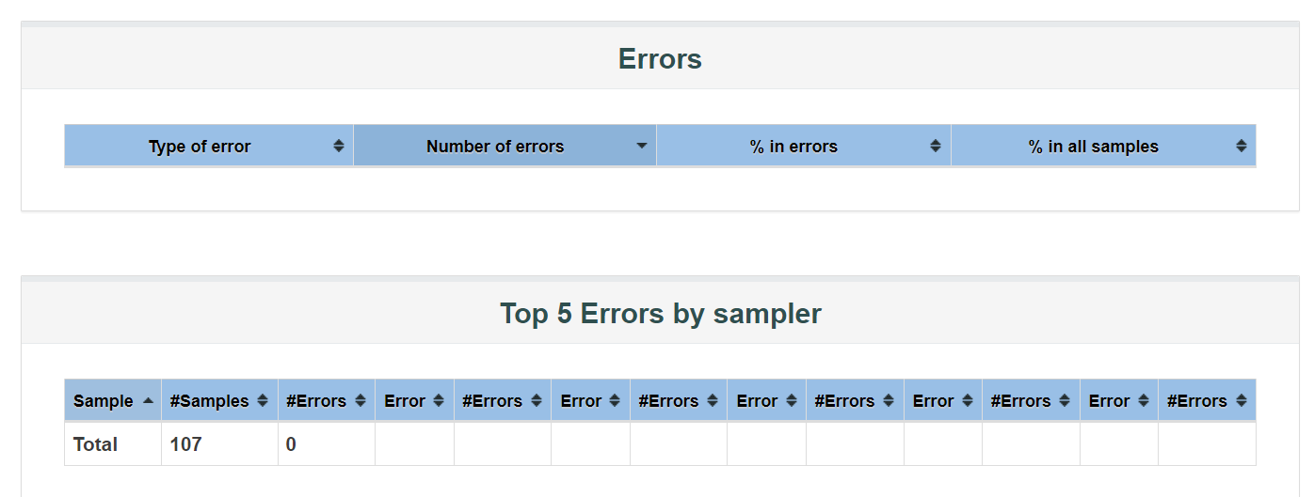

### **Analisis**

1. **Average Response Time:**
   * 724.50 ms: Ini berada di bawah 1 detik, yang umumnya dianggap baik untuk banyak aplikasi web dan mobile. Namun, untuk aplikasi real-time atau sangat sensitif terhadap waktu, ini mungkin perlu ditingkatkan.
2. **Min Response Time:**
   * 345 ms: Ini adalah waktu respons minimal dan menunjukkan bahwa dalam kondisi terbaik, sistem merespons dengan sangat cepat.
3. **Max Response Time:**
   * 1237 ms: Ini adalah waktu respons maksimal yang cukup tinggi. Waktu respons ini lebih dari 1 detik, yang mungkin tidak ideal jika terjadi terlalu sering, terutama jika pengguna mengharapkan respons yang cepat dan konsisten.
4. **Throughput:**
   * 10.92 requests/second: Ini menunjukkan bahwa sistem dapat menangani hampir 11 permintaan per detik, yang cukup baik tergantung pada beban yang diharapkan.
5. **Network Throughput:**
   * Network Received: 25.21 KB/sec
   * Network Sent: 6.17 KB/sec
   * Ini memberikan gambaran tentang jumlah data yang ditransfer selama tes, yang dapat digunakan untuk mengevaluasi performa jaringan.
6. **Error:**
   * 0%: Tidak ada kesalahan yang terjadi selama pengujian, yang menunjukkan bahwa semua permintaan diproses dengan sukses. Ini adalah indikator yang sangat baik bahwa sistem stabil di bawah beban yang diuji.

**Link laporan :**

[**https://drive.google.com/drive/folders/1lnsF9l5Ri3Lz6Aa7J12H26V6DNHUX3Kp?usp=sharing**](https://drive.google.com/drive/folders/1lnsF9l5Ri3Lz6Aa7J12H26V6DNHUX3Kp?usp=sharing)

**Kesimpulan dari hasil testing:**

Berdasarkan hasil testing diatas, kita dapat membuat beberapa kesimpulan:

* **Waktu Respons Rata-rata (724.50 ms)** berada dalam batas yang umumnya dianggap baik untuk banyak aplikasi web. Ini tidak mencapai kategori "sangat baik" (<500 ms) tetapi tetap dalam batas yang dapat diterima untuk banyak skenario pengguna.
* **Waktu Respons Maksimum (1237 ms)** lebih dari 1 detik, yang mungkin perlu diperhatikan jika terjadi terlalu sering karena bisa menyebabkan frustrasi bagi pengguna.
* **Tidak ada kesalahan (0%)** adalah indikator yang sangat baik bahwa sistem berfungsi dengan baik di bawah beban yang diuji.
* **Throughput (10.92 requests/second)** menunjukkan bahwa sistem dapat menangani sejumlah permintaan yang layak per detik tanpa mengalami kegagalan.

Untuk mengkategorikan performa sebagai "sangat baik", waktu respons rata-rata idealnya harus di bawah 500 ms, terutama untuk aplikasi yang memerlukan interaksi cepat dan responsif. Meskipun hasil ini menunjukkan performa yang baik, ada ruang untuk perbaikan, terutama dalam menurunkan waktu respons maksimum dan rata-rata.

### **SKENARIO 2 : Create Payment Token for a Given Payment Source**

* Url : [https://api-m.sandbox.paypal.com](https://api-m.sandbox.paypal.com/v3/vault/payment-tokens)

| **Path** |
| --- |
| /v3/vault/payment-tokens |

**1.1 Test Plan Scenario - Spike Testing**

**Tujuan:**

Tujuan dari pengujian lonjakan adalah untuk menentukan perilaku aplikasi perangkat lunak ketika menerima variasi lonjakan user yang hampir ekstrem. Pengujian lonjakan mengatasi lebih dari sekedar beban maksimum aplikasi; itu juga memverifikasi waktu pemulihan aplikasi di antara lonjakan aktivitas

**Langkah-langkah:**

Spike testing dengan data-data sebagai berikut:

**PATH :**

* Path : [POST] /v3/vault/payment-tokens

**ULTIMATE THREAD GROUP:**

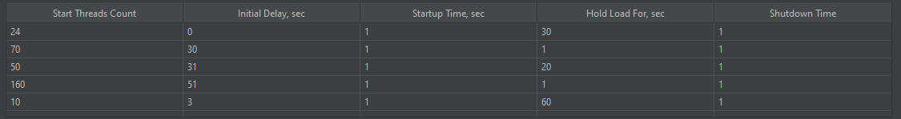

**Baris Pertama**:

* + Start Threads Count: 24
  + Initial Delay, sec: 0
  + Startup Time, sec: 1
  + Hold Load For, sec: 30
  + Shutdown Time: 1

Skenario ini memulai 24 thread segera (tanpa penundaan awal) dan meningkatkannya dalam 1 detik. Beban ini dipertahankan selama 30 detik sebelum diturunkan dalam 1 detik.

**Baris Kedua**:

* + Start Threads Count: 70
  + Initial Delay, sec: 30
  + Startup Time, sec: 1
  + Hold Load For, sec: 1
  + Shutdown Time: 1

Skenario ini memulai 70 thread setelah penundaan awal 30 detik, meningkatkannya dalam 1 detik. Beban ini dipertahankan hanya selama 1 detik sebelum diturunkan dalam 1 detik.

**Baris Ketiga**:

* + Start Threads Count: 50
  + Initial Delay, sec: 31
  + Startup Time, sec: 1
  + Hold Load For, sec: 20
  + Shutdown Time: 1

Skenario ini memulai 50 thread setelah penundaan awal 31 detik, meningkatkannya dalam 1 detik. Beban ini dipertahankan selama 20 detik sebelum diturunkan dalam 1 detik.

**Baris Keempat**:

* + Start Threads Count: 160
  + Initial Delay, sec: 51
  + Startup Time, sec: 1
  + Hold Load For, sec: 1
  + Shutdown Time: 1

Skenario ini memulai 160 thread setelah penundaan awal 51 detik, meningkatkannya dalam 1 detik. Beban ini dipertahankan hanya selama 1 detik sebelum diturunkan dalam 1 detik.

**Baris Kelima**:

* + Start Threads Count: 10
  + Initial Delay, sec: 3
  + Startup Time, sec: 1
  + Hold Load For, sec: 60
  + Shutdown Time: 1

Skenario ini memulai 10 thread setelah penundaan awal 3 detik, meningkatkannya dalam 1 detik. Beban ini dipertahankan selama 60 detik sebelum diturunkan dalam 1 detik.

### 

### Deskripsi :Tabel ini menjelaskan konfigurasi pengujian beban yang berbeda di mana jumlah thread (pengguna/sesi bersamaan) bervariasi bersama dengan parameter waktu untuk mensimulasikan berbagai skenario beban. Parameter termasuk jumlah thread, penundaan awal, waktu peningkatan, durasi penahanan, dan waktu penurunan, semuanya penting untuk pengujian kinerja dan memahami bagaimana sistem berperilaku di bawah berbagai kondisi beban. Hasil grafik dari Baris Pertama sampai dengan Baris Kelima menghasilkan grafik tersebut dengan penjelasan diatas yang dibuat seringkas mungkin

**Result :**

Result yang diperoleh setelah spike testing dijalankan adalah sebagai berikut:

Total sample: 3213

Average: 979.52 ms

Min : 0 ms

Max : 2197 ms

Throughput: 48.66/s

Network Received: 88.99/s

Network Sent: 21.15/s

Errror: 3

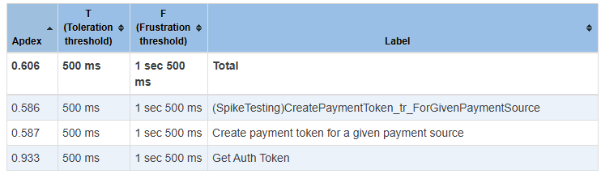

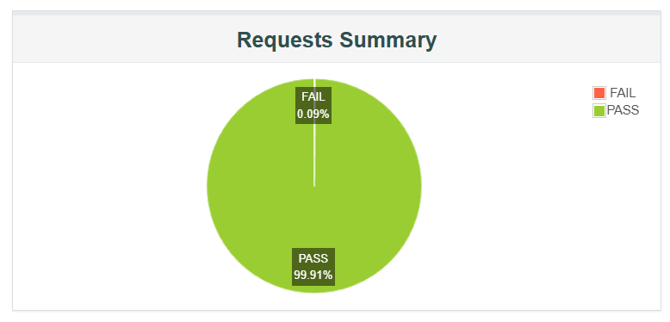

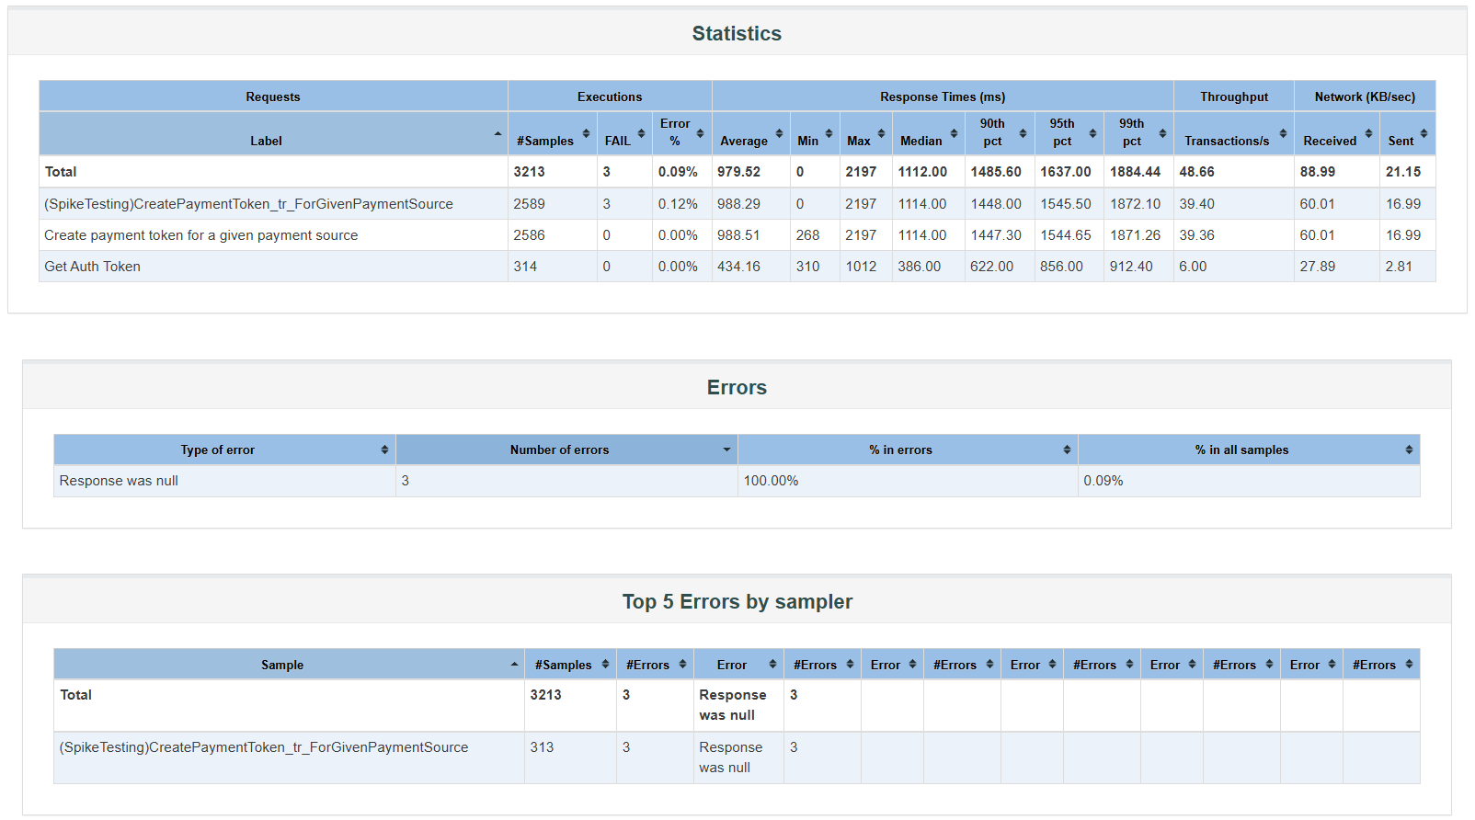



### **Analisis**

Berdasarkan Statistic dari laporan, maka dapat disimpulkan sebagai berikut:  
Rata-rata waktu respons adalah 979,52 milidetik.

Waktu respons minimum adalah 0 milidetik.

Waktu respons maksimum adalah 2197 milidetik.

Waktu respons median adalah 1112,00 milidetik.

Waktu respons persentil ke-90 adalah 1485,60 milidetik.

Waktu respons persentil ke-95 adalah 1637,00 milidetik.

Waktu respons persentil ke-99 adalah 1884,44 milidetik.

Jumlah transaksi per detik adalah 48,66.

Jumlah data yang diterima adalah 88,99 kilobyte per detik.

Jumlah data yang dikirim adalah 21,15 kilobyte per detik.

Layanan web secara keseluruhan memiliki tingkat kegagalan yang rendah (0,09%) dan tingkat error yang rendah (0%).

**Kesimpulan dari hasil testing:**

Berdasarkan hasil testing diatas, kita dapat membuat beberapa kesimpulan:

* **Waktu Respons Rata-rata (979,52 ms)** berada dalam batas yang umumnya dianggap baik untuk banyak aplikasi web. Ini tidak mencapai kategori "sangat baik" (<500 ms) tetapi tetap dalam batas yang dapat diterima untuk banyak skenario pengguna.
* **Waktu Respons Maksimum (2197** **ms)** 2 detik, yang mungkin perlu diperhatikan jika terjadi terlalu sering karena bisa menyebabkan frustrasi bagi pengguna.
* **Tingkat Kegagalan Rendah (0,09%)** adalah indikator yang baik bahwa sistem berfungsi dengan baik di bawah beban yang diuji secara naik turun.
* **Throughput (48,66 requests/second)** menunjukkan bahwa sistem dapat menangani sejumlah permintaan yang layak per detik dengan hampir tanpa mengalami kegagalan.

Untuk mengkategorikan performa sebagai "sangat baik", waktu respons rata-rata idealnya harus di bawah 500 ms, terutama untuk aplikasi yang memerlukan interaksi cepat dan responsif. Meskipun hasil ini menunjukkan performa yang baik, ada ruang untuk perbaikan, terutama dalam menurunkan waktu respons maksimum dan rata-rata

### **SKENARIO 4: Creates a Setup Token from the given payment source**

* ·  [https://api-m.sandbox.paypal.com](https://api-m.sandbox.paypal.com/v3/vault/payment-tokens)

| **Path** |
| --- |
| /v3/vault/payment-tokens |

**4.1**  **Test Plan Scenario – Spike Testing**

**Tujuan:**

Pengujian Spike testing dilakukan pada post create setup token dengan tujuan untuk mengukur kemampuan sistem PayPal dalam menangani lonjakan beban secara tiba-tiba. Dimana hal ini penting dilakukan untuk memahami bagaimana sistem merespons peningkatan permintaan yang tidak terduga dan untuk mengidentifikasi titik lemah yang mungkin mempengaruhi performa aplikasi.

**Langkah-langkah:**

Pengujian Performance menggunakan spike testing dengan data-data sebagai berikut:

**PATH:**

Path: [POST] /v3/vault/payment-tokens

**ULTIMATE THREAD GROUP**

**Baris Pertama:**

* Start Threads Count : 1
* Initial Delay, sec : 0
* Starup Time, sec : 1
* Hold Load For, sec : 30
* Shutdown Time : 1

Skenario spike testing dimulai dengan kenaikan 1 thread terlebih dahulu sebelum memulai lonjakan yang tiba tiba dan diperhankan selama 30 detik.

**Baris Kedua:**

* Start Threads Count : 10
* Initial Delay, sec : 31
* Starup Time, sec : 1
* Hold Load For, sec : 5
* Shutdown Time : 1

Setelah skenario pertama dipertahankan selama 30 detik skenario kedua akan memulai 10 thread dengan waktu peningkatan 1 detik. Beban ini diperhankan dalam waktu 5 detik dan diturunkan lagi menjadi 1 thread dalam waktu 1 detik.

**Baris Ketiga:**

* Start Threads Count : 1
* Initial Delay, sec : 37
* Starup Time, sec : 1
* Hold Load For, sec : 20
* Shutdown Time : 1

Skenario ini mempertahankan 1 thread setelah dan sebelum lonjakan tiba-tiba dilakukan. Skenario ini dipertahankan selama 20 detik.

**Baris Keempat:**

* Start Threads Count : 20
* Initial Delay, sec : 58
* Starup Time, sec : 1
* Hold Load For, sec : 5
* Shutdown Time : 1

Setelah skenario ketiga dipertahankan selama 20 detik skenario keempat akan memulai lonjakan request dengan menjalankan 20 thread dengan waktu peningkatan 1 detik. Beban ini dipertahankan selama 5 detik dan diturunkan lagi menjadi 1 thread dalam waktu 1 detik.

**Baris Kelima:**

* Start Threads Count : 1
* Initial Delay, sec : 64
* Starup Time, sec : 1
* Hold Load For, sec : 30
* Shutdown Time : 1

Setelah lonjakan yang tiba-tiba skenario terakhir akan menurunkan lagi menjadi 1 thread dalam 1 detik yang dipertahankan dalam waktu 30 detik dan diakhiri dalam 1 detik.

Deskripsi: gambar di atas merupakan hasil dari thread schedule dari penggambungan 5 skenario yang mewakili pengujian performance dengan menggunakan spike testing untuk menguji seberapa baik kinerja serta respone dari sistem paypal jika terjadi lonjakan permintaan yang tiba tiba.

**Result:**

* Total Sample : 322 Sample
* Average : 719.05 ms
* Min : 0 ms
* Max : 1637 ms
* Throughput : 3.38/s
* Error : 1 (0.31%)
* Network Sent : 2.54/s
* Network Received : 6.06/s

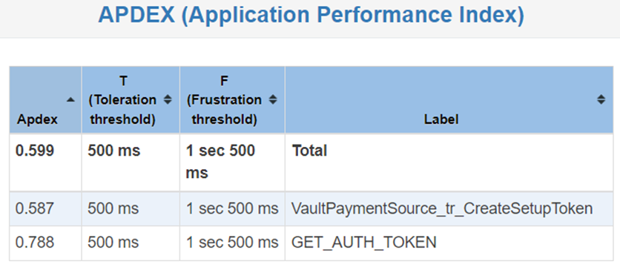

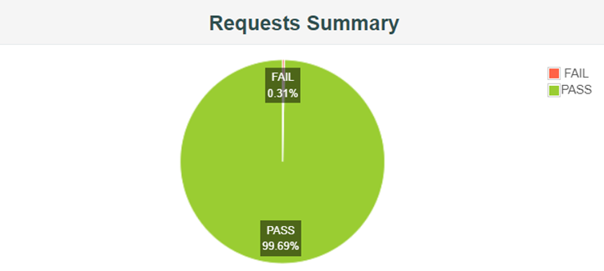

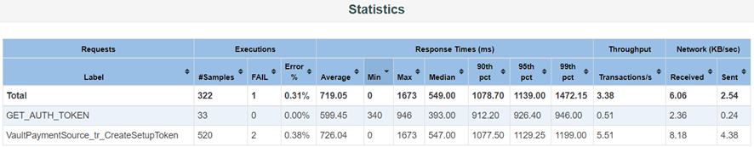

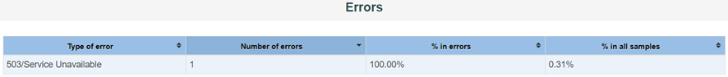

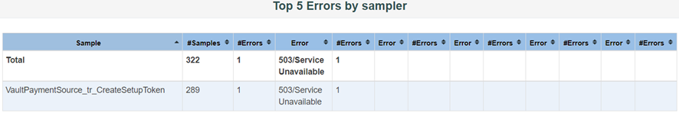

### **Analisis**

**1.** **Average Response Time:**

Rata-rata respon time berada di angka 719 ms yang menandakan berada di bawah 1 detik. dan dapat dikatakan bahwa respontime dari server paypal dianggap sudah cukup baik dalam merespon permintaan yang diberikan.

**2.** **Min Response Time:**

Minimal respone time berada di angka 0 ms yang menunjukan bahwa sistem atau server paypal sangat responsive dalam menanganngapi permintaan.

**3.** **Max Response Time:**

Maximal respone time berada di angka 1637 ms dimana waktu ini masih berada di atas 1 detik. Dimana 1,6 detik ini masih dapat diterima walupun masih tetap harus ada pengembangan yang lebih lanjut.

**4.** **Throughput:**

Throughput berada di angka 3.38/s, dimana hal ini melebihi harapan test yang telah diatur untuk 1 request /detik dan terdapat 3 threat yang dijalankan dalam test ini.

**5.** **Network Throughput:**

* Network Sent : 2.54 KB/sec
* Network Received : 6.06 KB/sec
* Network throughput menunjukan ukuran jumlah data yang berhasil ditransfer selama test berjalan.

**6.** **Error:**

Terdapat sebesar 0,31% atau 1 error dalam performance test menggunakan spike test. Sehingga dapat dikatakan bahwa tingkat kegagalan dalam permintaan request berada pada tingkat yang rendah.

### **Kesimpulan dari hasil testing**

**Kesimpulan yang dapat ditarik dari hasil analisis di atas adalah:**

1. Kinerja: Berdasarkan hasil pengujian Kinerja keseluruhan Server Paypal untuk kedua jenis permintaan menunjukan performa yang baik karena memiliki rata-rata respon time yang cukup rendah (719 ms), dimana hasil ini dapat dikategorikan respon yang cukup responsif terhadap permintaan walaupun tidak dapat dikatakan instan karena masih di bawah 1 detik dan di atas 0,5 detik.
2. Stabilitas Sistem: Sistem menunjukkan stabilitas yang baik dengan tingkat keberhasilan permintaan yang tinggi sebesar 99.69%, menunjukkan bahwa sistem mampu menangani lonjakan beban dengan baik. Hanya terdapat 1 (satu) error yang dilaporkan (0.31%), yaitu error 503.
3. APDEX: Nilai APDEX menunjukkan bahwa sebagian besar pengguna telah merasa puas dengan kinerja sistem PayPal, meskipun ada beberapa ketidakpuasan terutama pada permintaan CreateSetupToken.
4. Error Rate: Hanya terdapat satu kesalahan yang dilaporkan (503 Service Unavailable), yang menunjukkan keandalan sistem yang tinggi, tetapi error ini tetap perlu diperhatikan untuk perbaikan lebih lanjut.
5. Optimasi: Perlu dilakukan optimasi lebih lanjut pada CreateSetupToken untuk mengurangi waktu respons dan meningkatkan nilai APDEX, serta mengidentifikasi dan mengatasi penyebab error 503 untuk meningkatkan stabilitas sistem.